基于水化学-同位素-水位的洮儿河扇形地地表水与地下水交互关系空间变异性分析
吴慧美^{1,2}，梁煦枫³，梁秀娟^{1,2}，杨伟飞^{1,2}
（1. 地下水资源与环境教育部重点实验室，吉林 长春 130021；2. 吉林省水资源与水环境重点实验室，吉林 长春 130021；3. 吉林省水利科学研究院，吉林 长春 130021）

摘 要：【目的】为揭示洮儿河扇形地不同河段及两岸地表水与浅层地下水交互关系的空间变异特征，【方法】本文沿洮儿河采集河水样5组、浅层地下水样12组，并按上-中-下游、左-右岸及近-远河进行分区，综合水化学、氢氧稳定同位素和典型剖面水位关系，判识地表水-地下水交互方向与联系强度。【结果】研究区水体整体为弱碱性、低矿化度淡水特征，pH为7.01~8.19，TDS为138~283mg/L，水化学类型以HCO₃−Ca·Mg型为主；地表水δ¹⁸O和δD分别为−11.050‰~−10.635‰和−81.373‰~−79.329‰，地下水分别为−10.725‰~−7.983‰和−80.361‰~−67.175‰。结合典型剖面水位关系，Ⅰ区东岸R2水位高于G3、G4分别为0.76m和3.30m，Ⅲ区西岸R4水位高于G10、G9分别为0.57m和0.62m，表明部分河段河水对浅层地下水具有明显入渗补给；远河地下水同位素相对偏重、水化学组成趋于稳定，与河水直接联系较弱。【结论】洮儿河扇形地地表水与地下水交互关系表现为河水补给地下水与地下水排泄河流并存，且转化方向沿程发生变化。水化学-同位素-水位联合判识方法从水动力条件、物质组成和补给来源三个方面对地表水-地下水交互关系进行交叉验证，具有较好的方法通用性和可迁移性，可为冲洪积扇河流-浅层含水层交互关系识别提供参考。
关键词：地表水-地下水交互；水化学；氢氧稳定同位素；地下水位；空间变异性；河流-含水层系统；河流入渗补给；洮儿河扇形地
中图分类号：P345 文献标志码：A
DOI: OSID:

Spatial variability analysis of surface water-groundwater interactions in Tao’er River alluvial fan based on hydrochemistry, isotopes, and water levels
WU Huimei ^{1,2}, LIANG Xufeng ³, LIANG Xiujuan ², YANG Weifei ^{1,2}
（1. Key Laboratory of Groundwater Resources and Environment (Jilin University), Ministry of Education, Changchun 130021, Jilin, China; 2. Jilin Provincial Key Laboratory of Water Resources and Water Environment, Changchun 130021, Jilin, China; 3. Jilin Provincial Water Resources Research Institute, Changchun 130021, Jilin, China）

Abstract: [Objective] The spatial variability characteristics of surface water–shallow groundwater interactions among different river reaches and between the two banks of the Tao’er River alluvial fan are revealed. [Methods] Five river water samples and 12 shallow groundwater samples were collected along the Tao’er River. The study area was divided into the upper, middle, and lower reaches; the left and right banks; and the near-river and far-river zones. Hydrochemical characteristics, stable hydrogen and oxygen isotopes, and water-level relationships along typical profiles were jointly analyzed to identify the direction and intensity of surface water–groundwater interactions. [Results] The water bodies in the study area were generally weakly alkaline and had low mineralization, with pH values ranging from 7.01 to 8.19 and total dissolved solids (TDS) concentrations ranging from 138 mg/L to 283 mg/L. The dominant hydrochemical type was HCO₃–Ca·Mg. The δ¹⁸O and δD values of surface water ranged from −11.050‰ to −10.635‰ and from −81.373‰ to −79.329‰, respectively, whereas those of groundwater ranged from −10.725‰ to −7.983‰ and from −80.361‰ to −67.175‰, respectively. Water-level relationships along the typical profiles showed that the water level at R2 on the eastern bank of zone I was 0.76 m and 3.30 m higher than those at G3 and G4, respectively, while the water level at R4 on the western bank of zone III was 0.57 m and 0.62 m higher than those at G10 and G9, respectively. These results indicated substantial river-water infiltration and recharge to shallow groundwater in some river reaches. Groundwater farther from the river exhibited relatively enriched isotopic compositions and more stable hydrochemical characteristics, suggesting a weak direct hydraulic connection with river water. [Conclusion] River recharge to groundwater and groundwater discharge to the river coexist in the Tao’er River alluvial fan, and the direction of water exchange varies longitudinally along the river. The integrated hydrochemistry–isotope–water-level identification approach enables cross-validation of surface water–groundwater interactions from the perspectives of hydrodynamic conditions, material composition, and recharge sources. This approach has broad applicability and transferability and can provide a reference for identifying river–shallow aquifer interactions in alluvial fans.
Keywords: surface water-groundwater interaction; hydrochemistry; stable hydrogen and oxygen isotopes; groundwater level; spatial variability; river–aquifer system; river infiltration recharge; Tao’er River alluvial fan

0 引 言
地表水与地下水之间的相互转化是流域水循环的重要环节，也是影响区域水资源配置、水生态维持与水环境演变的关键过程^{[1]}。在河流-含水层系统中，二者在水力梯度、河床介质结构、地形地貌条件及人类活动等共同作用下持续发生交换，其转化方向、强度与范围具有显著的时空变异性^{[2-3]}。这种复杂性既表现为丰枯水期及外界扰动条件下转化过程的动态变化^{[4]}，也表现为沿河流上下游、左右岸及不同地貌单元之间的空间分异^{[5]}。尤其在冲洪积扇或河流扇形地地区，由于沉积介质非均质性强、地下水埋深变化明显，地表水-地下水相互作用往往更为频繁而复杂^{[6]}。系统识别其转化关系及空间变异规律，对于揭示区域水循环机制、保障农业灌溉与供水安全^{[7]}、维护生态稳定以及促进水资源可持续利用具有重要意义^{[1]}。
针对地表水-地下水交互关系的识别，国内外已形成水位观测^{[8]}、水化学示踪^{[9-11]}、稳定同位素示踪^{[12-13]}、放射性同位素示踪^{[14]}及数值模拟^{[8]}等多类方法。近年研究表明，单一方法通常只能反映交互过程的某一侧面，但在复杂水文地质条件下，往往难以同时识别交互方向、联系强度及空间分异特征^{[15]}。例如：水位观测能够直接约束河流与地下水之间的补排方向，但受监测时段和点位布设影响较大；水化学示踪可揭示溶质来源及混合过程，但在蒸发浓缩、人类活动和多源补给共同作用下易产生多解性；稳定同位素对补给来源和水体混合关系较为敏感，但对交换通量和水力方向的约束相对不足。因此，当前地表水-地下水交互研究正由单一示踪向多方法集成、由定性识别向过程解释深化^{[1]}，多源信息联合判识已成为该领域的重要发展趋势。例如，有研究在伊洛河流域^{[16]}利用δ¹⁸O、δD及其转换指标，结合水化学和水力信息识别流域尺度地表水-地下水联系，较好揭示了补给关系及其时空变化，但该研究更侧重流域尺度总体格局，对局部地区河段细尺度差异的刻画仍相对有限。类似的，在干旱区山前冲洪积平原^{[17]}及内陆河流域^{[3]}，多源示踪研究表明，河流入渗补给地下水与地下水排泄河流常呈分段出现，说明空间异质性是影响交互格局的重要因素，但相关研究多侧重大尺度分区，对扇形地内部左右岸、近远河带等精细分异关注不足。此外，北方冲洪积扇^{[6]}和城市化河流带^{[12]}研究发现，地下水化学组成、同位素响应及河水贡献率在不同河段和不同补给区之间存在显著差异。进一步说明在强渗透、浅埋地下水及外界扰动共同作用下，在缺乏长期高频监测和精细数值模拟条件下，只有将水位、水化学与稳定同位素等多维证据结合起来，才能提高对复杂扇形地地表水-地下水交互方向、联系强度及空间分异的判识可靠性。由此可见，现有研究已经从方法上证明了多方法联合在地表水与地下水交互识别中的必要性和有效性，也揭示了空间异质性是认识交互过程不可忽视的关键因素。然而，针对扇形地这类河床渗透性强、地下水响应敏感且横向差异显著的典型区域，现有成果仍多停留在流域尺度或一般平原区尺度，对其内部不同河段、左右岸及近河-远河带等多层级空间分异的系统性研究仍然偏少。
洮儿河扇形地位于吉林西部，是区域农业生产和水资源开发利用的重要承载区，对保障粮食生产、灌溉供水及区域生态安全具有重要意义^{[18]}。该区河床岩性以砂砾石为主，渗透性强，地下水埋深较浅，河流与浅层含水层之间水力联系密切，地表水-地下水交互关系复杂多变。现有洮儿河扇形地相关研究主要集中于径流变化^{[19-20]}、地下水动态响应^{[21-23]}、地表水与地下水转化量计算^{[24]}及联合调控与水量平衡分析^{[25-26]}，对扇形地尺度下不同河段、不同岸别及不同剖面地表水与地下水交互关系的空间变异性认识仍不充分。基于此，本文以洮儿河扇形地为研究区，针对扇形地强空间异质性背景，构建了水化学-同位素-水位联合判识思路，以弥补单一指标解释力不足的问题，并从上中下游及左右岸多个空间维度分析不同河段河水与浅层地下水的转化关系，旨在揭示扇形地地表水与地下水交互关系的空间变异规律，并为类似冲洪积平原区的交互关系识别提供可借鉴的技术思路。

1 研究区概况
洮儿河扇形地位于吉林省西部白城市境内，地处松嫩平原西缘与大兴安岭东麓山前过渡带，是洮儿河冲出大兴安岭低山丘陵后形成的典型冲积洪积扇^{[24]}。研究区地理坐标位于东经122°12′—123°03′、北纬45°20′—45°52′。西起镇西镇附近（扇顶），东至扇形地前缘与松嫩平原洼地交汇处（扇缘），东西宽约60~90km、南北延伸约70~80km，总面积约2505km²（见图1）。地势整体由西北向东南倾斜，高程由扇顶230~280m递减至扇缘140~150m，平均坡度约1~3‰，为河水下渗补给与地下水径流输移提供地形条件。
研究区属北温带大陆性季风气候区，夏季炎热多雨，冬季寒冷干燥^{[26]}。根据白城气象站观测资料，该区1990—2020年平均降水量为398.7mm，其中约75%集中于6—9月；多年平均蒸发量约1600~1800mm，显著高于降水量，反映出区域水循环以蒸发消耗为主导。受此气候特征控制，地表水与地下水之间的转化过程呈现明显的季节性规律。区内主要河流包括洮儿河及其支流蛟流河。洮儿河作为嫩江重要支流，自西北部山区入境后，沿西北-东南方向斜贯西部区域；蛟流河则在洮南附近汇入洮儿河。两者共同构成区域内最主要的地表水系，是地表水-地下水交互过程的关键通道。
洮儿河扇形地主要含水层由中更新统冰水堆积砂砾石、上更新统冲洪积砂砾石及全新统冲积砂砾石共同构成，形成以第四系孔隙潜水为主的含水系统；其下伏为新近系碎屑岩类孔隙裂隙承压含水层^{[24]}（见图2）。本研究重点关注与河水交换关系最为密切的第四系孔隙潜水含水层，其由中更新统至全新统砂砾石及卵砾石组成^{[25]}，水力连通性较好。厚度具有显著的空间分异特征：扇中地带含水层最厚，局部厚度可超过40m；向扇缘方向逐渐变薄，局部不足10m；整体厚度多分布在10~40m^{[26]}。上述含水层结构特征为洮儿河河水向地下水补给及地下水向河道排泄提供了重要的水文地质基础。
图1 研究区采样点分布和剖面位置示意
Fig.1 Schematic diagram of distribution of sampling points and profile locations in study area
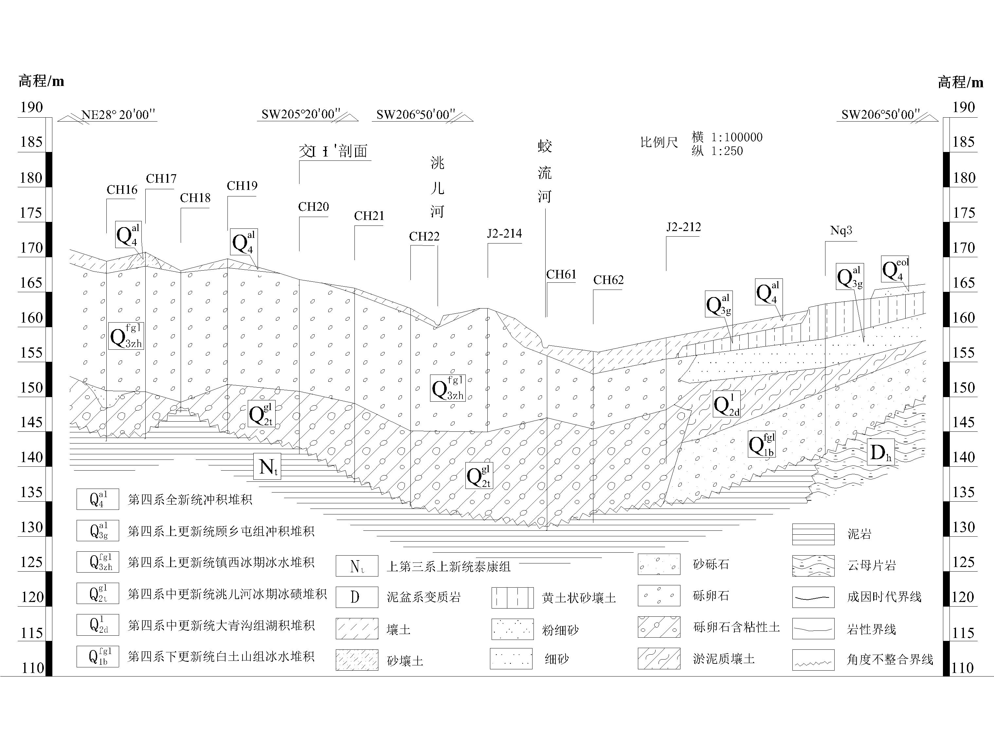
图2 Ⅰ-Ⅰ′号剖面水文地质示意
Fig.2 Hydrogeological schematic diagram of profile Ⅰ-Ⅰ′

2 样品的采集与测试
2025年10月，沿洮儿河开展了水文地质调查与水样采集工作，该时期河流处于平水期，区域内降水量减少，地下水位回落，地表水与地下水补排关系相对稳定。共采集地表水样品5组，地下水样品12组（取自埋深50m以内的浅层潜水）。地下水采样点主要布设于白城市洮儿河扇形地灌区内，沿垂直于河岸方向设置的3条典型剖面上。依据采样点与河岸的垂直距离，将地下水样品划分为近河端与远河端两类，以揭示不同空间位置地表水与地下水之间的水力联系及其转化关系（见图1）。现场采用RTK记录采样点空间位置及高程、用水位计测水位埋深以得到各水样点的水位高程（见图3），并使用手持哈希仪（HQ40d）测定水样的pH、TDS和电导率等参数。
水化学样品采用500mL PET塑料瓶采集，氢氧稳定同位素样品采用100mL聚乙烯瓶封装。采样前，用待采水样对采样瓶及现场检测器具进行3~5次润洗。采河水水样时，选择在河道水流平稳、具有代表性的平直河段，在距河岸约0.5m、水面以下约0.2m的自然流动水体中采集，取样过程中避免扰动河床沉积物。地下水样品均取自民用水井，采样前使用水泵连续抽水约20min，待井内原有滞水排尽、出水水温与流量稳定后进行取样。采样过程中采样瓶灌满水体并避免产生气泡。采集后，部分水样加入硝酸溶液使pH＜2，用于阳离子浓度测定；用于阴离子分析的水样不作任何处理。所有水样均用封口膜密封、编号标记，并置于4℃条件下冷藏保存。所有水样均用于氢氧稳定同位素及水化学指标测试。
水样测试在吉林大学地下水资源与环境教育部重点实验室完成。氢、氧稳定同位素采用Picarro L2130-i超高精度液态水同位素分析仪进行测定，分析精度分别为±0.1‰和±0.5‰，测试结果以相对于维也纳标准海水（Vienna Standard Mean Ocean Water，VS-MOW）的千分偏差形式表示（δ，‰）。水样中K⁺、Ca²⁺、Na⁺和Mg²⁺浓度采用原子吸收光度法（Shimadzu AA-6300CF型原子吸收分光光度计）测定，检测限为0.1mg/L；Cl⁻、SO₄²⁻和NO₃⁻采用离子色谱法（戴安ICS-2100型离子色谱仪）测定，测定精度为1%；HCO₃⁻采用双指示剂中和滴定法（稀盐酸-酚酞指示剂-甲基橙指示剂）测定。

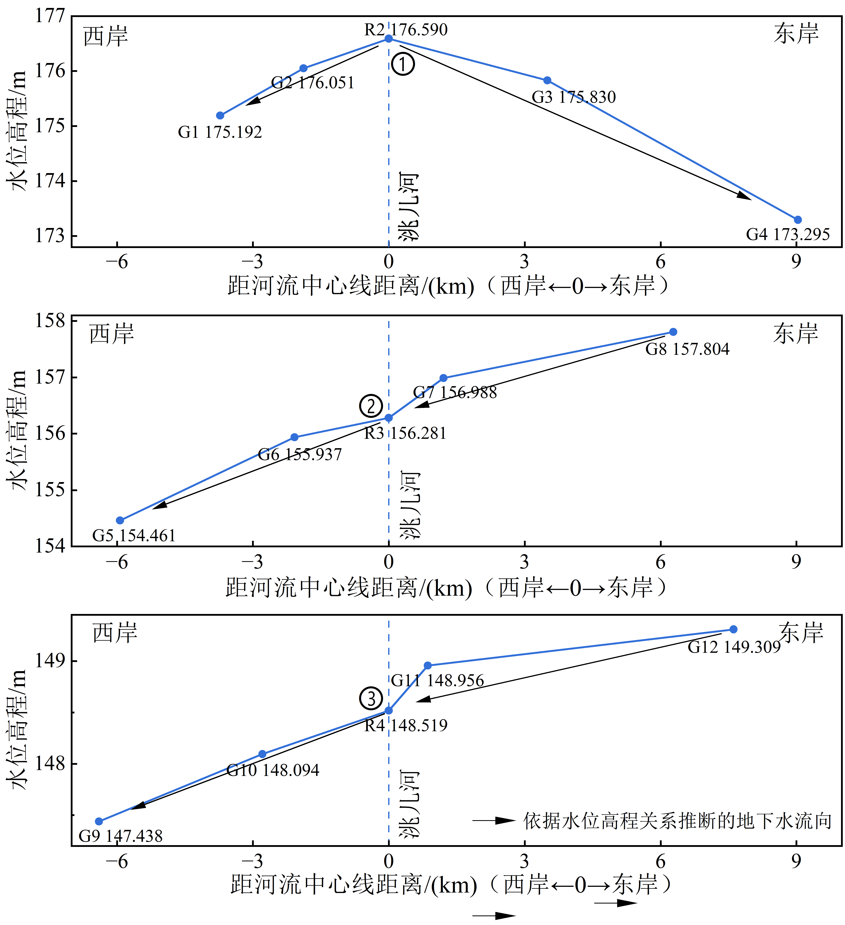
（a）剖面①水位高程变化
（b）剖面②水位高程变化
（c）剖面③水位高程变化
图3 研究区典型剖面水位高程及地下水流向示意
Fig.3 Schematic diagram of water-level elevations and groundwater flow directions along typical profiles in study area

3 结果分析

3.1 同位素组成
洮儿河扇形地各类水样的δ¹⁸O和δD整体偏轻（见图4），总体落在区域降水同位素的合理变幅范围内，表明研究区水体主要受大气降水补给控制，具有明显的大气成因特征。不同水体类型之间仍表现出一定分异，其中地表水样与近河端地下水样（G2、G3、G6、G7、G10、G11）同位素组成相对较轻，而远河端地下水样（G1、G4、G5、G8、G9、G12）及个别地表水样则表现出不同程度的富集特征。
地表水中，R1~R4的δ¹⁸O、δD及d-excess值分布较为集中，分别为−11.050‰~−10.635‰、−81.373‰~−79.329‰和5.750‰~7.184‰，其蒸发分馏作用较弱，主要反映降水补给及径流过程的同位素特征。但R5样点表现出异常的同位素富集及显著的负氘盈余（−11.141‰），暗示其可能受到了强烈的蒸发浓缩作用影响。
地下水δ¹⁸O、δD和d-excess的变化范围分别为−10.725‰~−7.983‰、−80.361‰~−67.175‰和−3.310‰~5.545‰，整体离散度高于地表水，表明其补给来源及运移过程中受环境过程影响更为复杂。从空间分布看，近河端地下水同位素组成总体偏轻，与河水特征更为接近，且蒸发效应相对有限；远河端地下水同位素组成整体偏重，部分样点d-excess偏低甚至为负，反映其在补给或径流过程中可能经历了一定程度的蒸发分馏。
图4 地表水和地下水同位素和水化学参数特征箱线图
Fig.4 Box plots of isotopic and hydrochemical parameters in surface water and groundwater

3.2 水化学组成
研究区水样pH总体介于7.01~8.19，表现为弱碱性水；TDS介于138~283 mg/L，均属于低矿化度淡水。相比之下，河水pH略高，而地下水TDS整体略高，表明地下水在径流和运移过程中受水岩作用影响更为明显。地下水沿空间位置表现出一定分异。近河端地下水TDS整体较低，而远河端地下水TDS相对偏高，说明随着地下水沿径流路径运移，溶质逐渐累积，水岩作用不断增强。
离子组成上，河水与地下水均以HCO₃⁻、Ca²⁺和SO₄²⁻为主，整体表现为以碳酸盐溶解控制为主的弱矿化水化学特征。但河水中SO₄²⁻、Cl⁻和NO₃⁻等强酸根阴离子占有一定比例，说明其水化学组成除受天然溶滤作用控制外，还可能受到外部环境条件的影响。地下水中HCO₃⁻占比相对更高，反映出更明显的地下水水化学属性。
从空间分异看，近河端地下水离子组成与河水较为接近，但HCO₃⁻占比有所增加，表明其与河水交互时已发生一定程度的水岩作用；远河端地下水HCO₃⁻含量进一步升高，显示沿地下水径流方向碳酸盐溶解及溶质累积作用持续增强。此外，部分远河端样点NO₃⁻浓度相对较高，指示局部地下水可能受到灌溉活动或人类扰动带来的外源输入影响。
为进一步识别水化学类型及其演化特征，基于主要离子当量百分比绘制Piper三线图（见图5）。研究区水体阳离子以Ca²⁺为主，阴离子以HCO₃⁻占优势，并伴有一定比例的SO₄²⁻、Cl⁻和NO₃⁻，整体以HCO₃-Ca型及其混合型为主，局部向强酸根阴离子参与的混合型演化。空间上，河水主要表现为HCO₃-Ca型和HCO₃·SO₄-Ca·Mg型；近河端地下水以HCO₃-Ca型和HCO₃·SO₄-Ca·Mg型为主；远河端地下水则以HCO₃-Ca型和HCO₃-Ca·Mg型为主，个别样点向Na参与的混合型演化，反映出地下水在径流过程中水岩作用和离子交换作用有所增强。
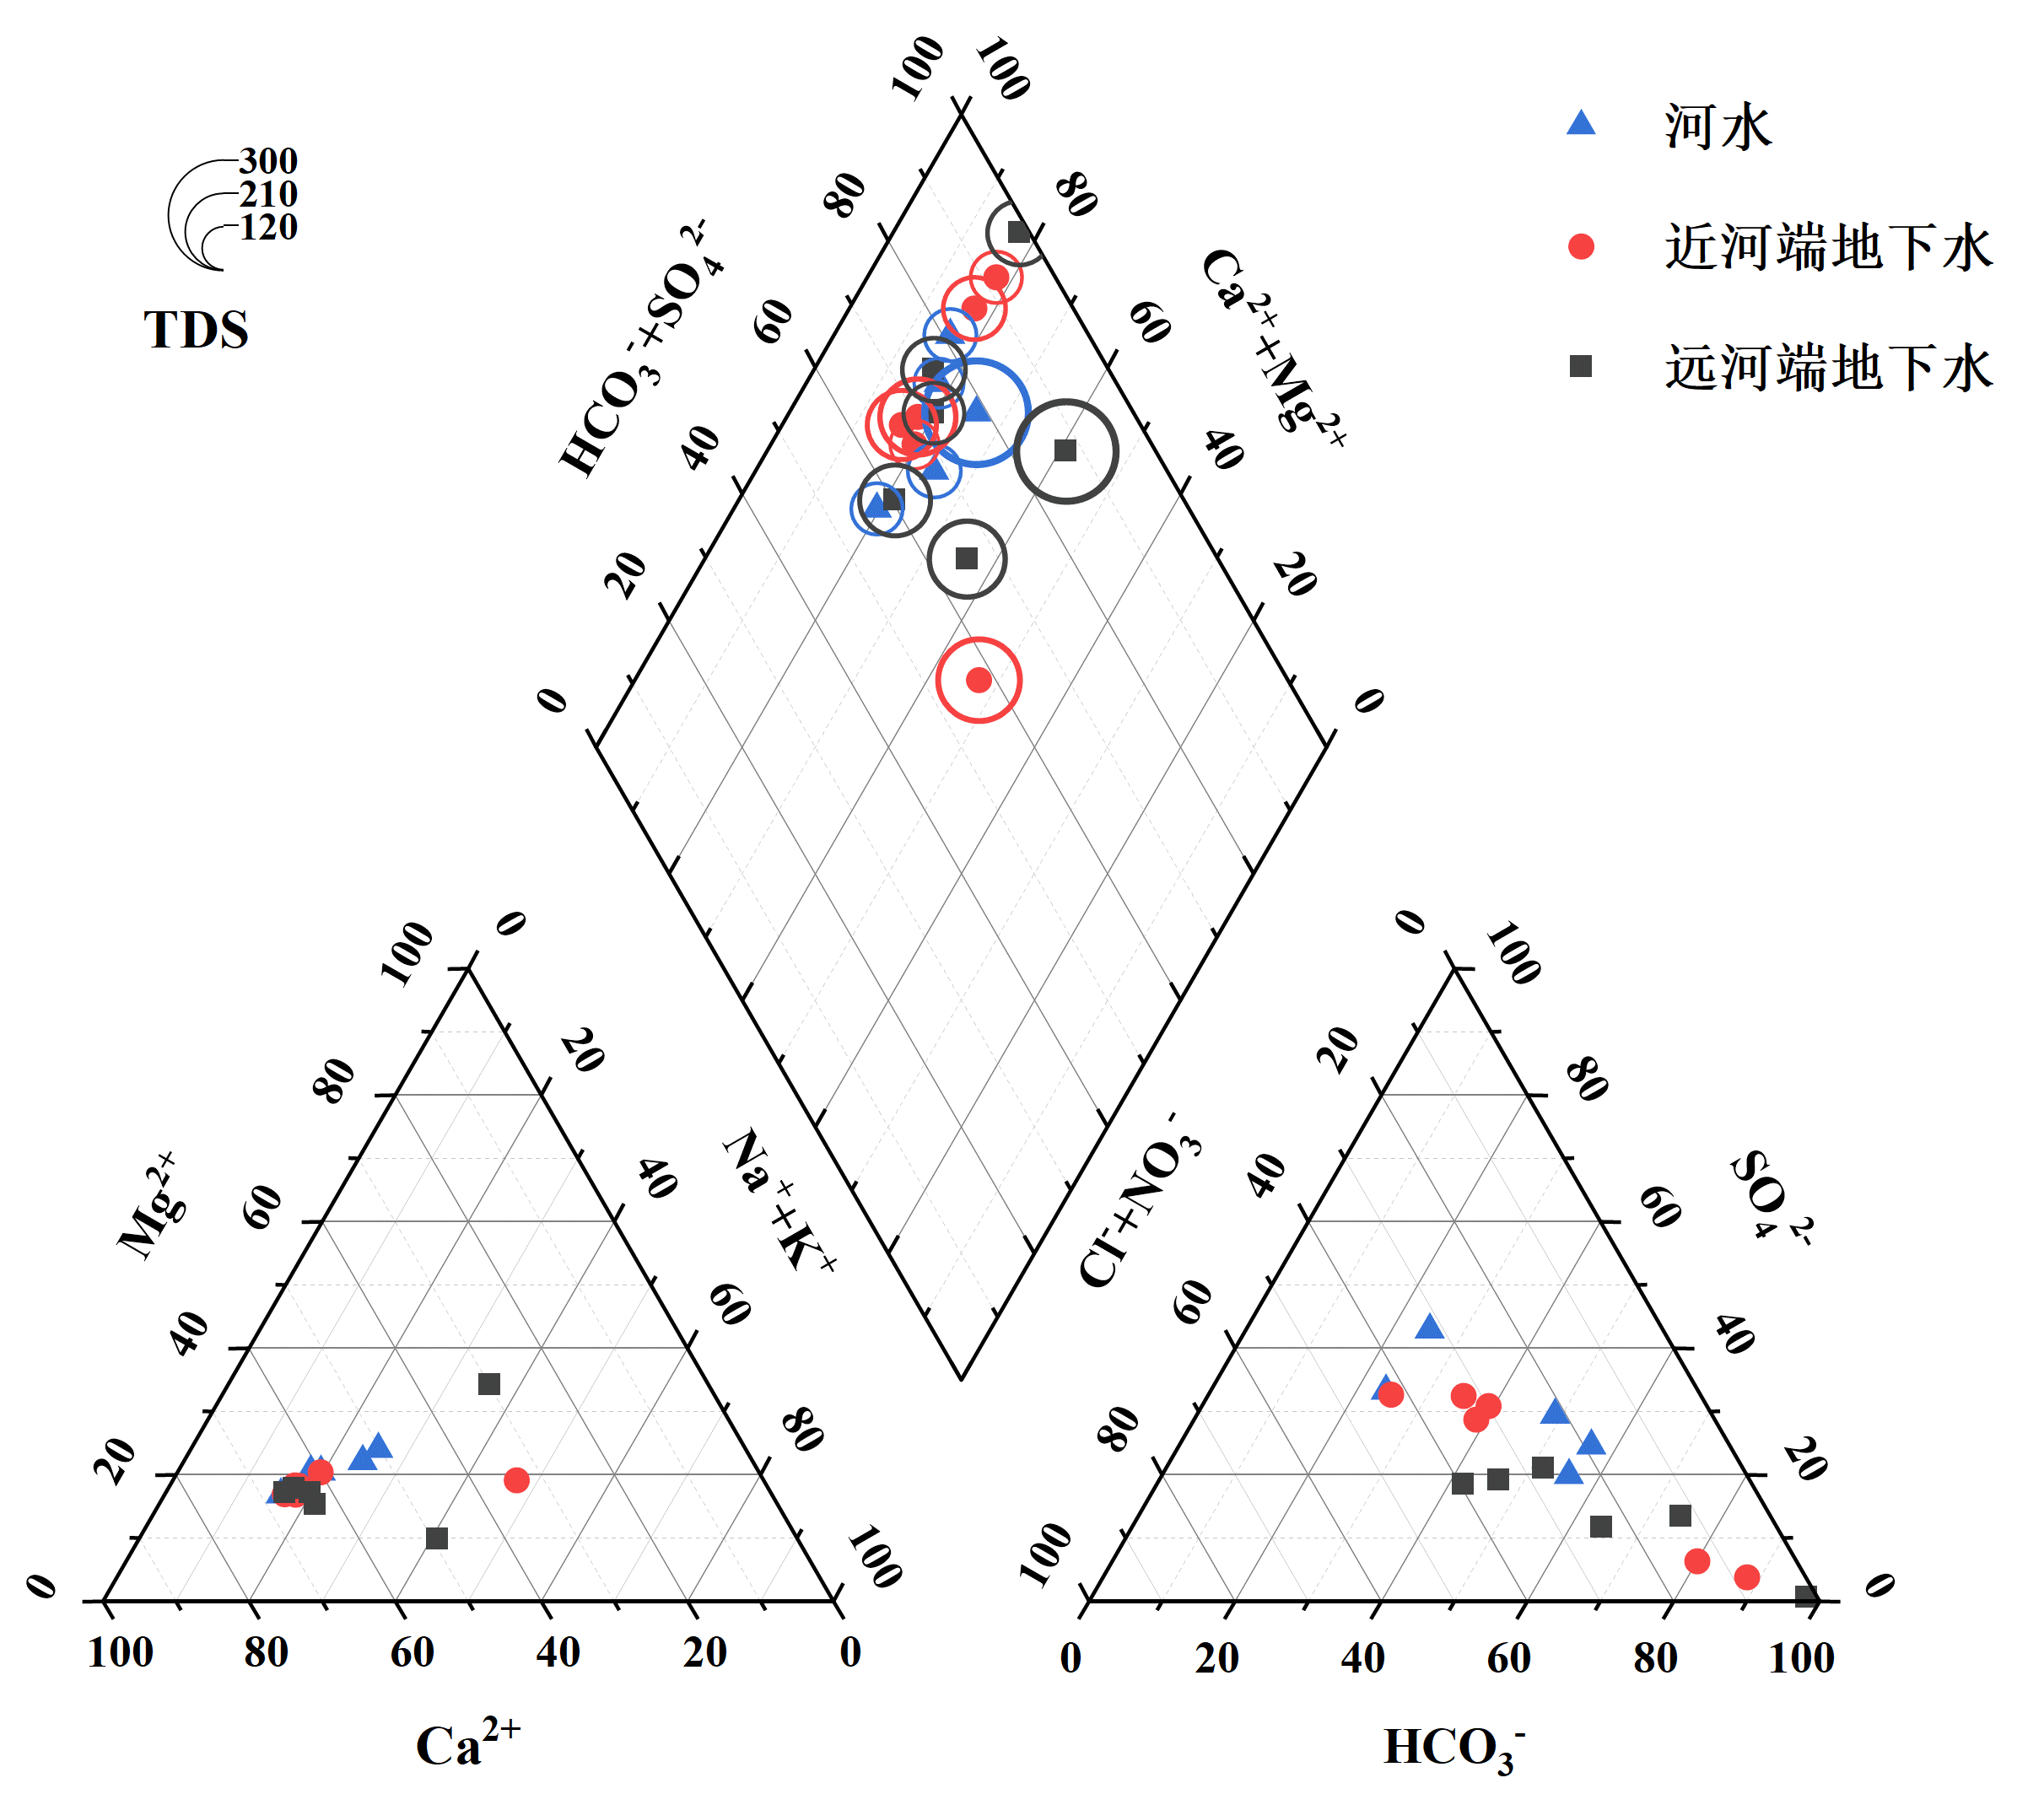
图5 地表水和地下水Piper三线图
Fig.5 Piper diagram of surface water and groundwater

4 结果讨论

4.1 同位素特征分析
在区域水循环过程中，大气降水中的δD与δ¹⁸O通常因氢、氧同位素的协同分馏作用而呈现显著的线性相关。由于本次采样时间为10月，正值研究区平水期，未能同步获取降水样品。因此，本文采用李小飞等^{[27]}基于GNIP全球降水同位素监测数据建立的东北地区大气降水线（LMWL）：δD=7.20δ¹⁸O-2.39，作为区域降水同位素背景的依据。
研究区河水与地下水样点在δD-δ¹⁸O关系图中整体呈近线性分布（见图6），且总体更接近东北地区大气降水线（LMWL），表明研究区水体同位素组成总体受区域降水控制。相较于全球大气降水线^{[28]}（GMWL，δD=8δ¹⁸O+10），研究区水样分布线存在一定偏离，且斜率低于GMWL，说明水体在补给、径流及运移过程中可能叠加了蒸发分馏作用。结合研究区地理位置与气候背景分析，洮儿河扇形地地处东北地区西部内陆，远离主要海洋水汽源区，区域水汽输送距离较长，降水形成过程可能受到大陆效应、水汽输送路径及局地气候条件等多重因素共同影响，从而使区域降水同位素关系相较GMWL表现出一定差异。
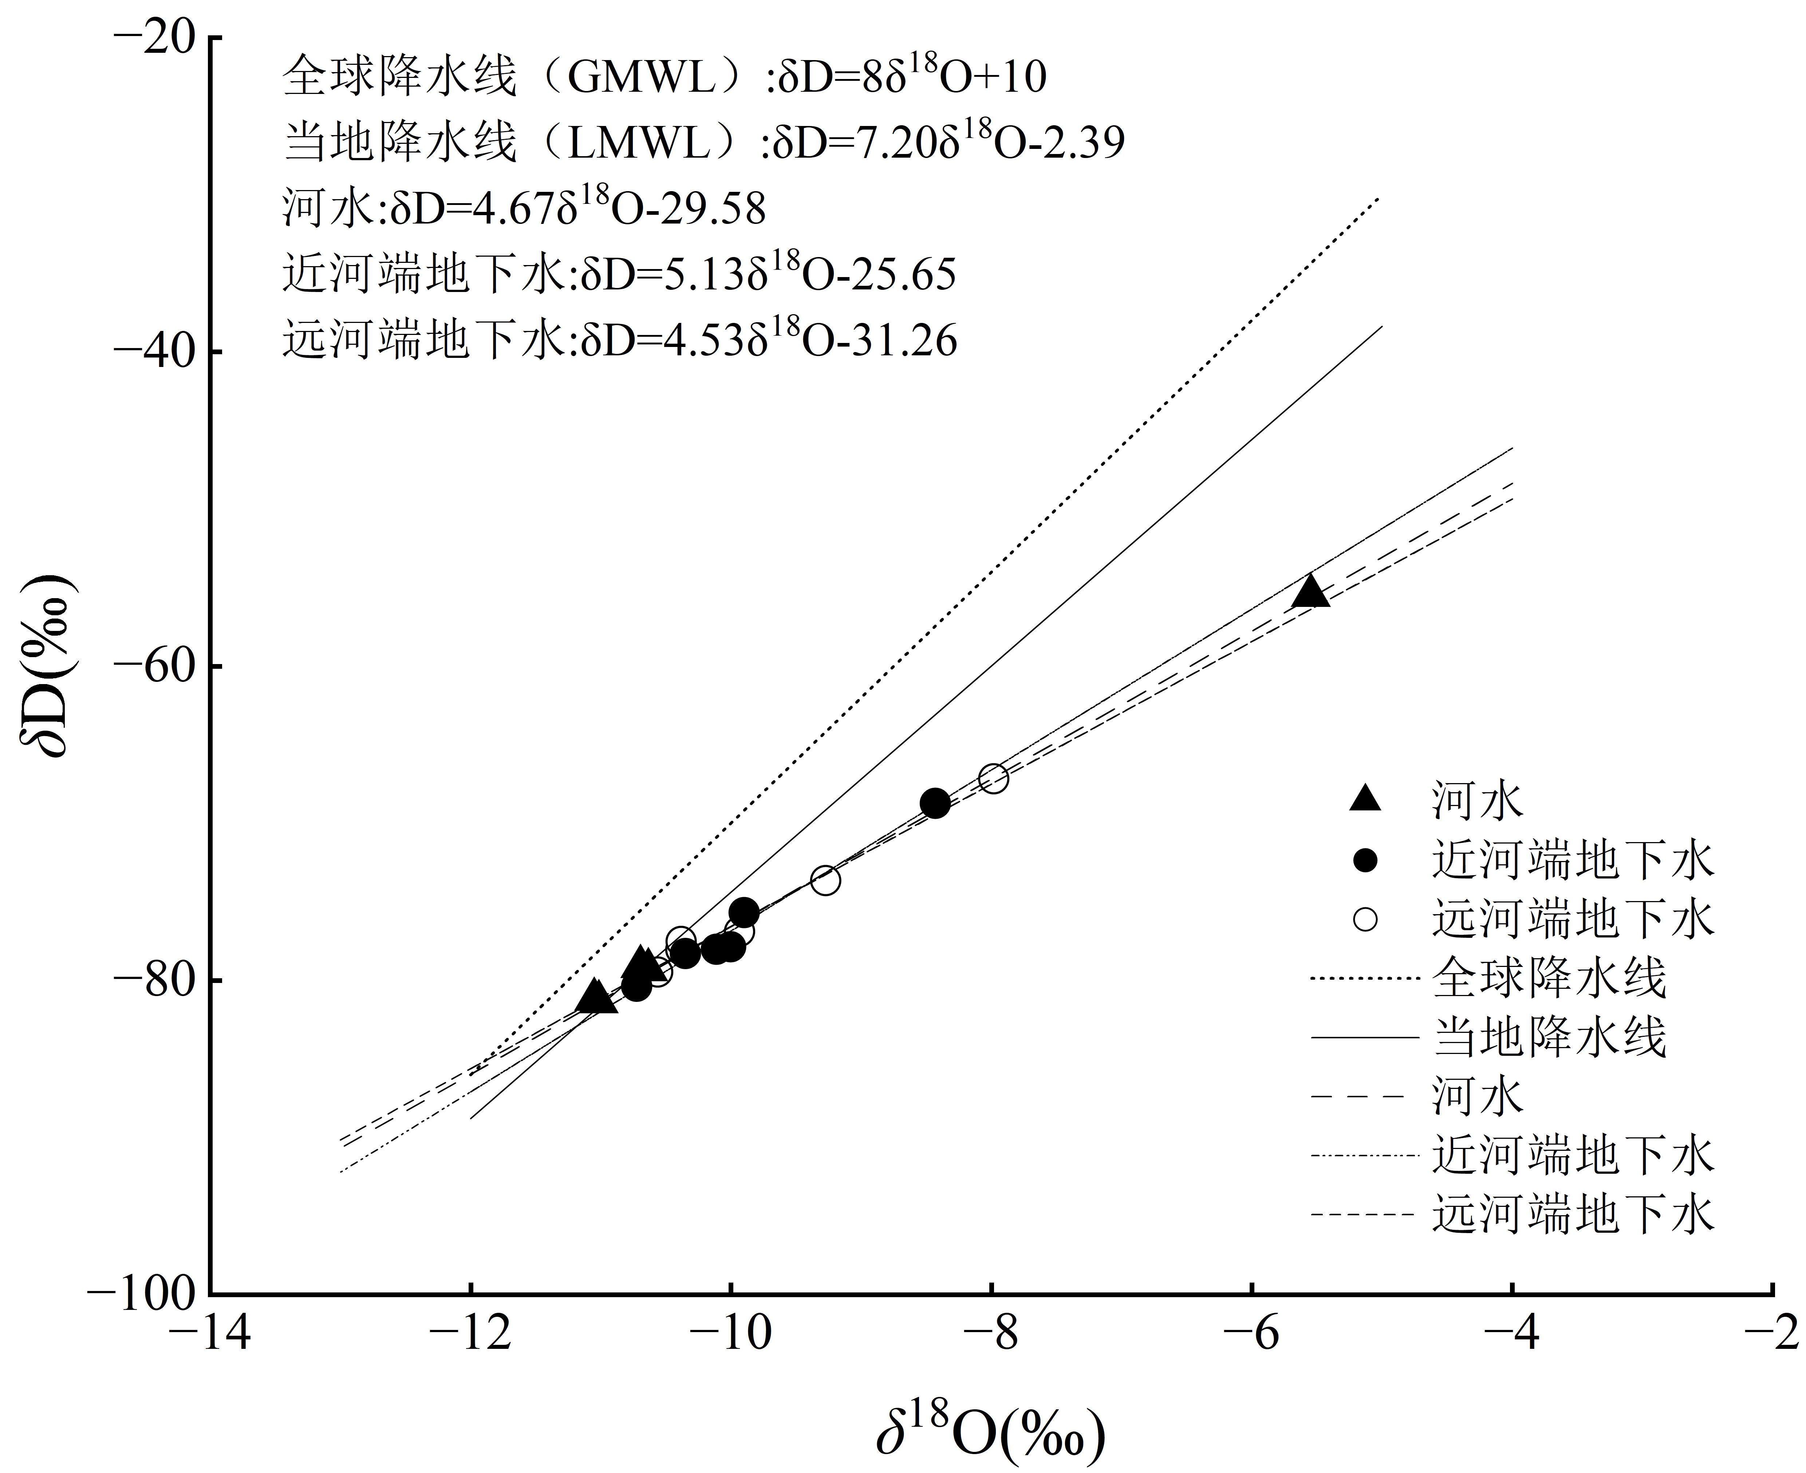
图6 地表水和地下水δD、δ¹⁸O关系
Fig.6 Relationship between δD and δ¹⁸O of surface water and groundwater
近河端地下水同位素组成与河水高度接近，δ¹⁸O和δD值整体偏轻，d-excess多集中于2‰~5‰，蒸发效应相对较弱，表明其补给来源与河水具有较高相似性。结合取样点水位线图（见图3）所反映的河水与近河带地下水水位高程关系及地下水流向特征，可以认为研究区河流与潜水含水层之间存在较强水力联系，河水经河床渗漏参与近河带地下水补给的可能性较大。相比之下，远河端地下水同位素组成整体偏重，分布离散性增强，d-excess值明显降低，部分样点甚至出现负值，指示其在补给或运移过程中受到蒸发分馏或多源混合补给的影响。以G5和G1为代表的样点表现出显著偏重的δ¹⁸O及较低的d-excess值，可能由于G1和G5靠近洮儿河的支流蛟流河，混入了已发生蒸发浓缩的蛟流河地表水成分。与近河端地下水相比，该类地下水明显偏离河水同位素特征，表明河水补给信号随与河道距离的增加逐渐衰减，地下水系统中水-岩作用与蒸发效应的影响不断增强^{[16]}。
总体来看，同位素特征分析表明，洮儿河扇形地地表水与地下水之间的转化过程具有明显的空间分异性：近河地段地下水主要接受河水的直接补给，且该补给信号在向扇形地内部迁移过程中逐渐减弱，并受到蒸发分馏、水-岩相互作用等过程的叠加改造^{[3]}。这一认识为后续结合水化学特征进一步揭示地表水-地下水的转化机制提供了重要依据。

4.2 水化学特征分析
天然水体中溶解性离子主要来源于流域岩石和土壤的风化溶解过程，同时受大气沉降及人类活动等外源输入的共同影响。基于Gibbs图对溶质来源及其主控过程的判识结果显示（见图7），研究区平水期河水与地下水样品的Na⁺/(Na⁺+Ca²⁺)值主要分布于0.19~0.33的中低值区间，Cl⁻/(Cl⁻+HCO₃⁻)值主要集中于0.01~0.38的中低值区间，多数样点聚集并落于“岩石风化控制”带附近，表明研究区水化学组成总体受水-岩相互作用主导。少数近河端与远河端地下水样点在两幅Gibbs图中向“蒸发浓缩控制区”方向偏移，表明在扇形地局部区域，蒸发浓缩作用、可溶盐类输入或不同水体混合过程可能对水化学特征产生叠加影响。
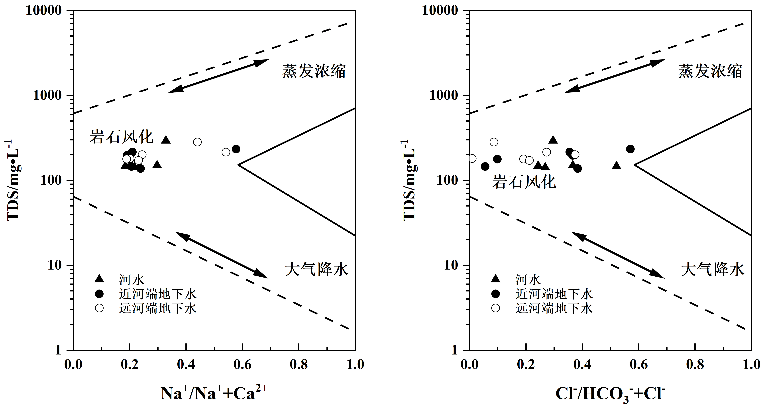
（a）Na⁺/(Na⁺+Ca²⁺)与TDS关系 （b）Cl⁻/(Cl⁻+HCO₃⁻)与TDS关系
图7 地表水和地下水Gibbs图
Fig.7 Gibbs diagrams of surface water and groundwater
值得注意的是，河水与地下水样点在Gibbs图上的整体分布形态具有较强一致性，反映二者在溶质来源与主控过程方面具有相近特征。这种一致性从水化学角度进一步支持了洮儿河扇形地河水与地下水之间存在一定程度的水力联系与物质交换，为同位素结果所揭示的河水补给过程提供了独立证据。
从水化学类型特征来看，河水与近河端地下水在主导类型上表现出显著一致性，主要集中于HCO₃-Ca型和HCO₃·SO₄-Ca·Mg型。Piper三线图显示（见图5），河水在阴离子三角区内沿HCO₃⁻-SO₄²⁻-Cl⁻(NO₃⁻)端元之间呈展开分布，反映其除受碳酸盐溶解控制外，还受到一定比例强酸根阴离子输入的影响。近河端地下水既包含以HCO₃⁻明显占优的典型HCO₃-Ca型样点，也存在与河水特征相近的HCO₃·SO₄-Ca·Mg混合型样点，显示出明显的河水信号继承特征。这种类型重合与端元对应关系表明，SO₄²⁻与Cl⁻(NO₃⁻)在近河端地下水中的相对比例，可作为河水输入强度及河岸带溶质混合程度的重要指示指标。同时，近河端地下水中HCO₃⁻占比的整体提高，反映河水入渗后在河岸带及潜水含水层中经历了进一步的水-岩相互作用，导致溶质组成发生再分配。这一过程体现了河岸带环境中“河水补给-混合-反应改造”并存的典型水化学演化特征，与同位素所指示的近河端地下水具有较新补给来源的结论相一致。
相比之下，远河端地下水水化学类型以HCO₃-Ca型和HCO₃-Ca·Mg型为主，个别样点演化为HCO₃-Ca·Na型或HCO₃·Cl(NO₃)-Na·Mg型。在Piper阴离子三角区内，远河端样点整体更趋近于HCO₃⁻端元，强酸根阴离子（SO₄²⁻、Cl⁻、NO₃⁻）对类型判别的贡献明显减弱，表明其水化学组成已较少受到河水端元直接输入与混合的影响。远河端个别样点中出现的Na富集或Cl(NO₃)混合增强特征，更可能反映局部区域中阳离子交换作用、蒸发浓缩效应或人类活动溶质输入的叠加影响，而非河水信号的持续继承。总体而言，远河端地下水水化学类型趋于稳定且相对单一，体现地下水沿径流路径停留时间延长、水-岩作用累积增强的演化型特征，表明该区地下水主要受区域地下水系统控制，河水对其直接补给与混合作用相对较弱^{[17]}。
综合来看，水化学特征分析进一步揭示了洮儿河扇形地地表水-地下水转化过程的空间差异性：河水对近河端地下水具有显著的溶质输入与混合影响，而这种影响随与河道距离增加逐渐减弱，远河端地下水则表现出以水-岩作用主导的演化特征。这一结果与同位素分析所揭示的补给信号衰减规律相互印证，共同指示扇形地尺度下河水补给效应具有明显的空间边界。

4.3 地表水与地下水交互关系空间变异性分析
基于δ¹⁸O与TDS沿程变化特征及典型剖面分析（见图8、图9），结合水化学类型与水位条件，系统识别洮儿河扇形地不同河段及河岸带尺度上的地表水与地下水转化关系。总体上，各分区在转化方向、混合强度及河水补给信号衰减幅度方面存在明显差异，表明研究区地表水-地下水相互作用具有显著的空间分异特性。
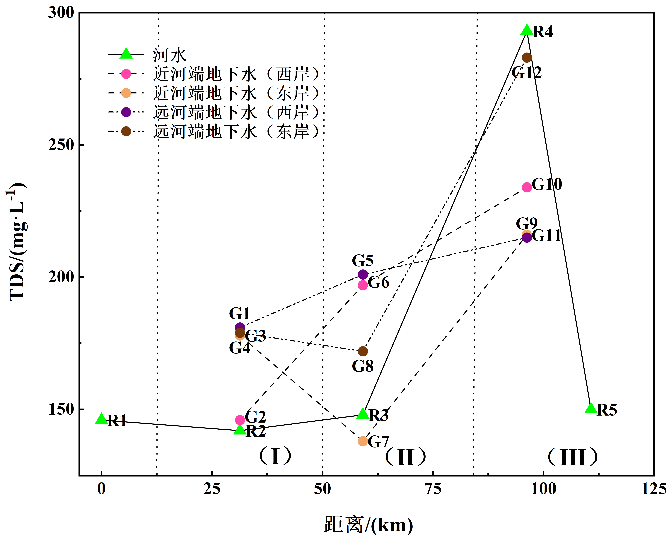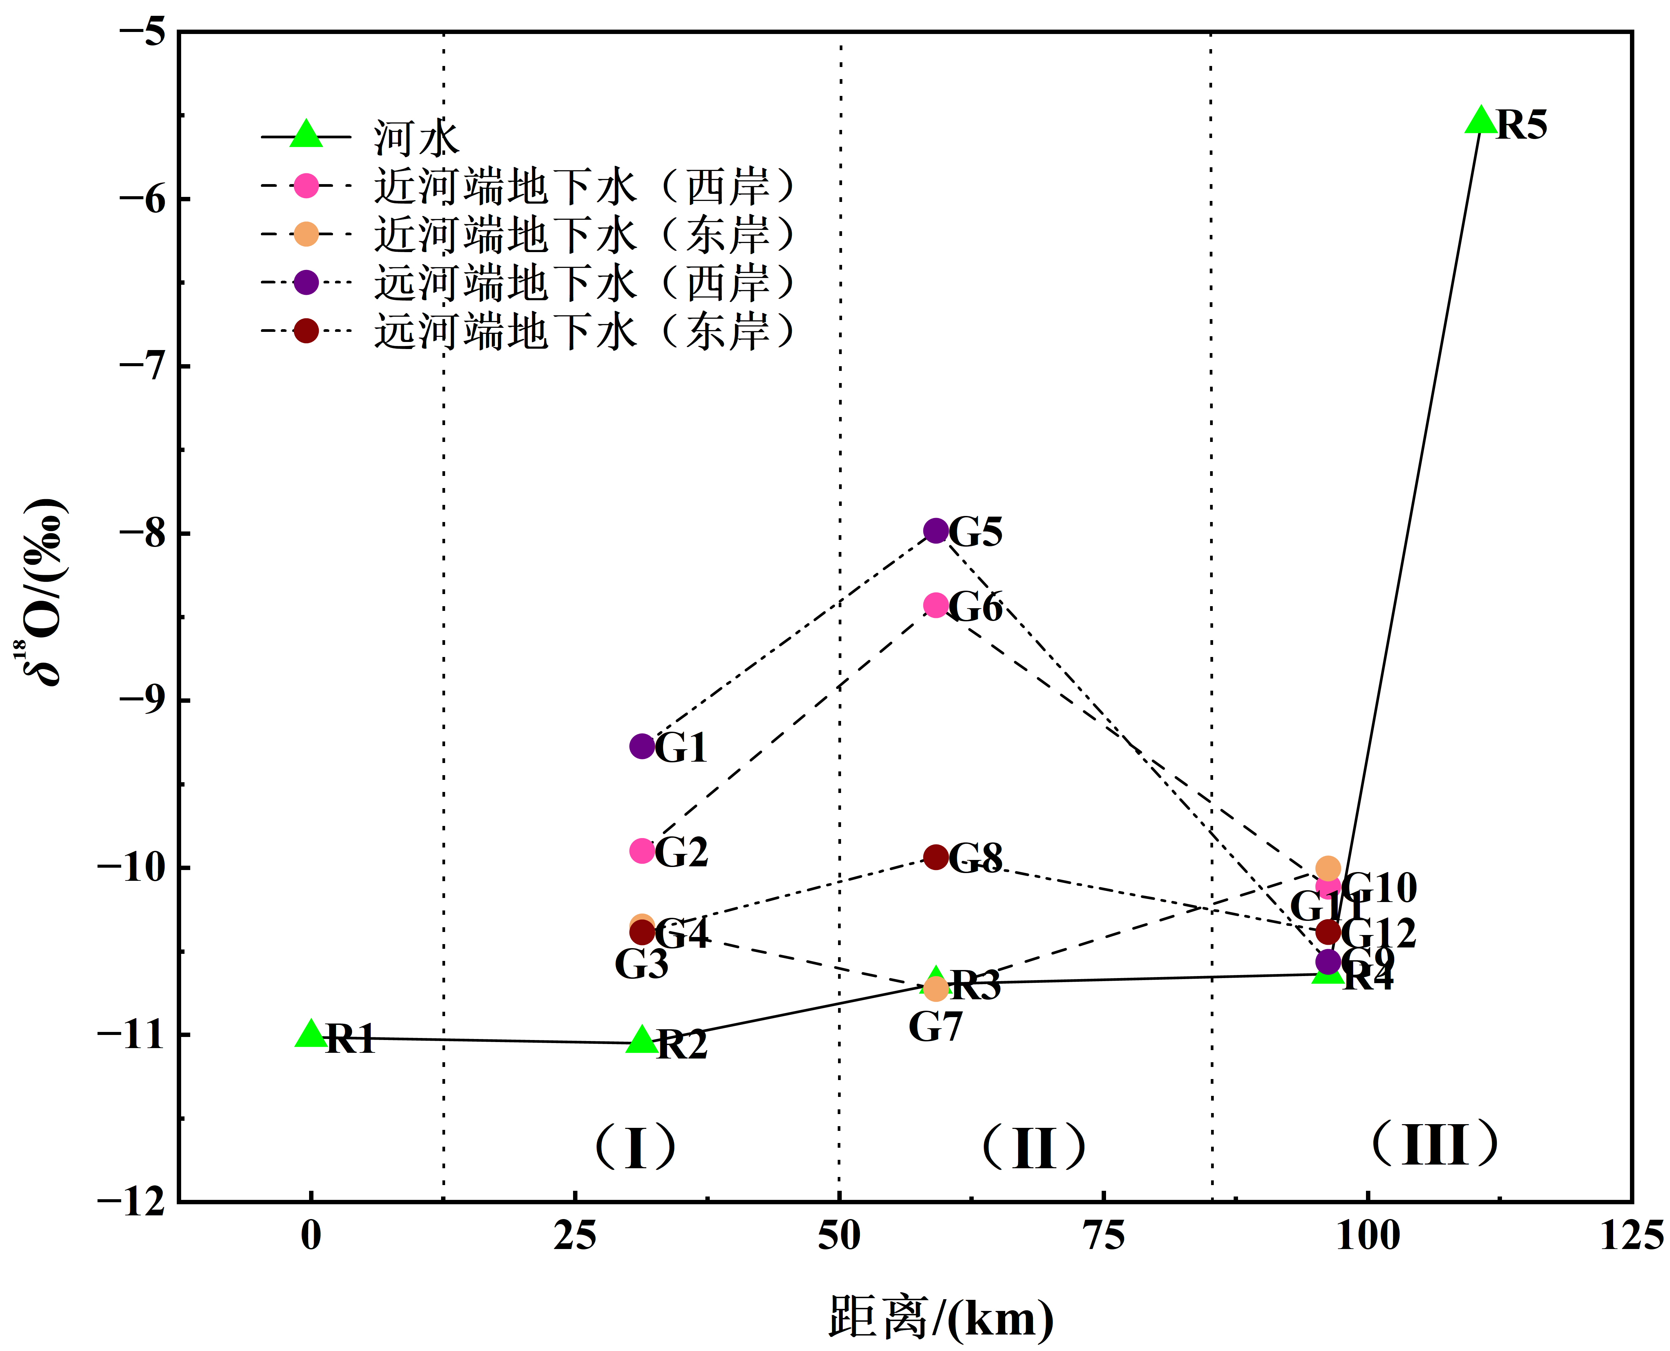
（a）TDS沿程变化 （b）δ¹⁸O沿程变化
图8 研究区沿程各水体TDS与δ¹⁸O变化趋势
Fig.8 Trends in TDS and δ¹⁸O along water bodies in study area
4.3.1 Ⅰ区：河水补给地下水占主导，补给信号沿岸减弱
在I区西岸，近河端地下水G2与河水R2在TDS和δ¹⁸O上最为接近，二者TDS仅相差4mg/L，δ¹⁸O相差0.826‰，表现出近河端地下水与河水有明显的交互作用特征。相比之下，远河端地下水G1的TDS较R2增加39mg/L，δ¹⁸O较R2偏重1.470‰，说明随着距河距离增加，河水补给信号逐渐减弱，地下水组成更多受到水-岩作用及局部地区补给的影响^{[16]}。由近河端G2到远河端G1，TDS增加35mg/L，δ¹⁸O整体偏重2.296‰，表明I区西岸河水补给影响主要集中于近河带，且向远河方向迅速衰减。
I区东岸，东岸G3与G4在TDS和δ¹⁸O上差异较小，显示该岸地下水沿横向剖面的化学与同位素分异不强。但从水力条件看，R2水位比G3和G4分别高0.760m和3.295m，指示河道向东岸潜水含水层存在稳定补给梯度。说明Ⅰ区东岸虽然同位素和水化学响应不如西岸敏感，但在水力条件控制下，河水对地下水仍具有明确补给作用。
4.3.2 Ⅱ区：河段尺度转化方向发生反转
II区西岸近河端地下水G6的δ¹⁸O（-10.003‰）介于河水R3（-10.350‰）与远河端地下水G5（-10.112‰）之间；其TDS高于R3、接近G5，表现出明显的混合过渡性特征，表明河水入渗补给近河端地下水并在河岸带经历显著的混合与溶质再分配过程。
II区东岸则呈现不同特征。东岸地下水δ¹⁸O偏重、TDS较高，水化学分异明显，显示近河端地下水（G7：HCO₃·Cl·SO₄-Ca·Mg型）分异更强，且并非简单继承河水端元（R3：HCO₃-Ca型）的特征。但从水位关系看，R3水位比G7和G8分别低0.707m和1.523m，表明该区已形成地下水向河道排泄的水力条件。结果表明，地表水-地下水转化方向可在空间上发生由“河流补给地下水”（Ⅰ区东岸）向“地下水补给河流”（Ⅱ区东岸）的反转，反映扇形地中下部水动力条件与地下水系统控制作用的增强^{[17]}。
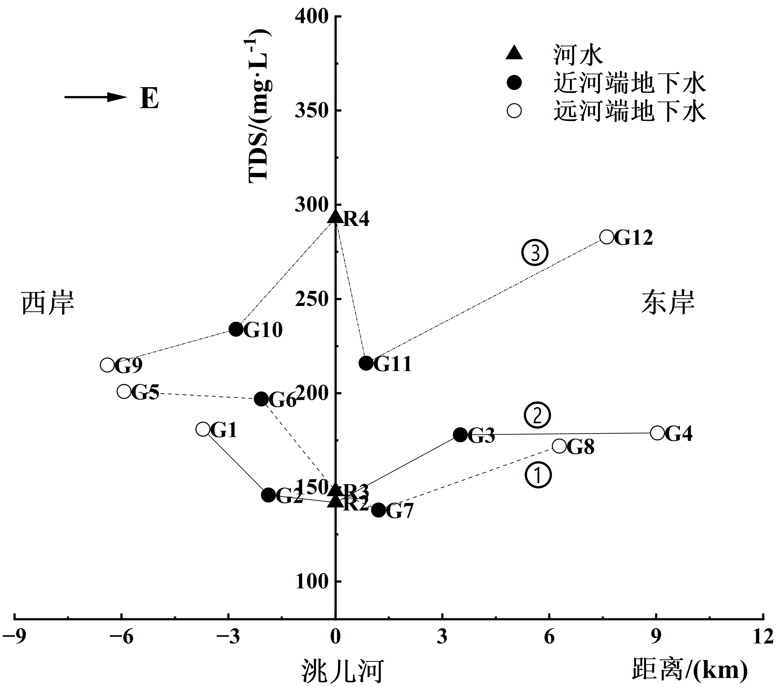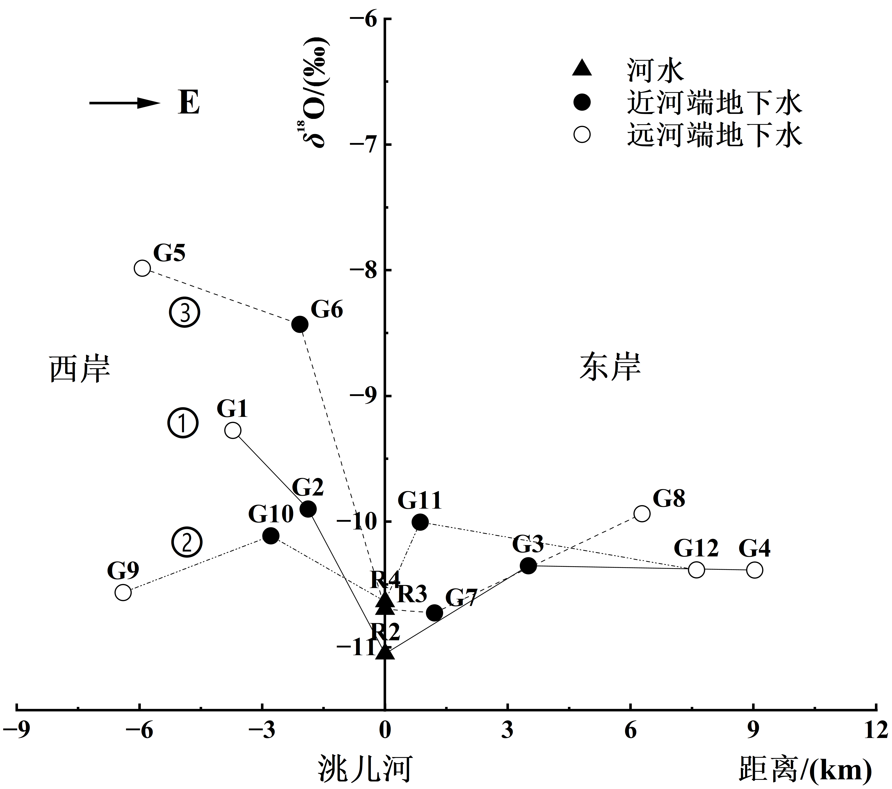
（a）TDS变化趋势 （b）δ¹⁸O沿程变化趋势
图9 研究区剖面各水体TDS和δ¹⁸O变化趋势图（图注：图9中①②③为图8中I–III河段内选取的典型横向断面）
Fig.9 Trends in TDS and δ¹⁸O of different water bodies along profiles in study area
4.3.3 Ⅲ区：近岸混合-改造显著，整体以地下水排泄为主
Ⅲ区西岸，河水（R4）水位比近河端地下水（G10）和远河端地下水（G9）分别高0.57m和0.62m；G10在TDS与δ¹⁸O上均表现为介于R4与G9之间的过渡特征，但同时伴随Na富集特征，表明河水输入信号在河岸带受到蒸发与阳离子交换等过程的显著改造，形成“混合和过程改造型”近岸地下水。这说明在扇形地中下游，河水补给虽仍存在，但其原始端元特征已被明显削弱^{[16]}。
III区东岸近河端地下水G11同位素δ¹⁸O较R4偏负0.250‰，TDS较R4低77mg/L，水化学特征与河水端元差异明显，说明其组成更多受地下水系统自身演化控制^{[3]}。结合水位关系判断，东岸G11和G12水位比R4分别高0.437m和0.790m，表明地下水持续向河流排泄。
综合三个河段的结果可知，洮儿河扇形地地表水-地下水转化关系具有以下显著特征：（1）河水补给地下水主要发生于扇形地上部及洮儿河西岸近河端，且补给信号随距河道增加迅速衰减；（2）沿河东岸向下游，地下水系统控制作用逐渐增强，转化方向由“河水补给地下水”向“地下水补给河水”发生转变；（3）河岸带并非简单的端元混合区，而是河水信号被蒸发、水-岩作用及离子交换等过程显著改造的反应带。
进一步与同类型冲洪积扇、扇平原过渡带及洮儿河已有研究对照，本文识别出的近河带河水补给效应、远河带区域地下水演化增强以及中下游局部转为地下水排泄河流的格局，与已有研究所揭示的近河带同位素和水化学相似性随距河距离增加而衰减^{[3-6]}、部分河段转化方向沿程变化^{[9]}等现象基本一致^{[16-17]}。同时，肖长来等^{[24]}采用地表水水量均衡法和地下水水量均衡法计算地表水-地下水的转化量，指出洮儿河扇形地存在明显河流入渗补给地下水过程；孟凡傲等^{[20]}认为地表水-地下水交互过程受水文地质条件、河道特征及地下水动力场共同控制；王明君等^{[25]}基于SWAT-MODFLOW耦合模型证实流域地表水与地下水具有显著耦合关系。上述认识均可为本文判识结果提供区域背景支撑。相较于前人偏重区域尺度水量均衡或模型分析，本文进一步从河段、岸别和近远河带三个尺度细化了地表水-地下水交互关系的空间分异，增强了判识结果的解释深度。

5 结论
（1）洮儿河扇形地地表水与地下水整体呈弱碱性、低矿化度淡水特征，pH为7.01~8.19，TDS为138~283mg/L，水化学类型以HCO₃-Ca·Mg体系为主。研究区Na⁺/(Na⁺+Ca²⁺)值主要分布于0.19~0.33，Cl⁻/(Cl⁻+HCO₃⁻)值主要分布于0.01～0.38，表明水化学组成总体受岩石风化控制，局部受蒸发浓缩及外源输入影响。近河端地下水水化学类型与河水较为一致，而远河端地下水以HCO₃-Ca型和HCO₃-Ca·Mg型为主，显示河流影响随距河距离增大而减弱。
（2）研究区地表水δ¹⁸O为−11.050‰~−10.635‰、δD为−81.373‰~−79.329‰，地下水δ¹⁸O为−10.725‰~−7.983‰、δD为−80.361‰~−67.175‰。各水样在δD-δ¹⁸O关系图上总体呈近线性分布，且斜率低于全球大气降水线和东北地区大气降水线，表明区域水体同位素组成受蒸发分馏作用影响。近河端地下水同位素组成与河水高度接近，δ¹⁸O和δD整体偏轻，d-excess多集中于2‰~5‰，表明其与河水具有较高来源相似性和较强水力联系，结合水位高程关系及地下水流向分析，研究区局部近河带以河水经河床渗漏补给地下水的可能性较大；远河端地下水同位素相对偏重且离散性增强，表明河水影响逐渐减弱，区域地下水径流演化作用增强。
（3）综合δ¹⁸O、TDS沿程变化、水化学-同位素剖面特征及地下水位关系，洮儿河扇形地地表水-地下水交互关系表现出明显空间分异：扇形地上段及西岸近河带以河水补给地下水为主，而东岸部分下游河段地下水控制作用增强，局部出现地下水向河流排泄现象。总体上，河水补给信号由近河带向扇形地内部逐渐减弱。但受采样时段和样点密度限制，本文结论主要反映平水期相对稳定条件下的空间格局，后续仍需结合多时期高频监测、河岸带观测井和数值模拟^{[29-31]}进一步定量验证交换通量及河水贡献比例。
（4）本文构建的水化学-同位素-水位联合判识方法是基于地表水与地下水交互研究中的共性判识逻辑，即以水位关系约束补排方向，以水化学特征识别溶质来源与混合演化过程，以稳定同位素揭示补给来源及水体联系。因此，该方法具有较好的可迁移性，可推广应用于冲洪积扇、河流冲洪积平原及河岸带水力联系较强的类似区域。但在具体应用时，应结合不同地区的水文地质结构、采样时段、监测点位密度及人类活动影响，对判识指标和解释阈值进行适当调整。

参考文献
[1] IRVINE D J, SINGHA K, KURYLYK B L, et al. Groundwater-Surface water interactions research: Past trends and future directions[J]. Journal of Hydrology, 2024, 644: 132061.
[2] LAVETI N V S, BANERJEE A, KARTHA S A, et al. Impact of anthropogenic activities on river-aquifer exchange flux in an irrigation dominated Ganga river sub-basin[J]. Journal of Hydrology, 2021, 602: 126811.
[3] XIAO Y, ZHANG Y Q, YANG H J, et al. Interaction regimes of surface water and groundwater in a hyper-arid endorheic watershed on Tibetan Plateau: Insights from multi-proxy data[J]. Journal of Hydrology, 2024, 644: 132020.
[4] XIE C, LIU H, LI X R, et al. Spatial characteristics of hydrochemistry and stable isotopes in river and groundwater, and runoff components in the Shule River Basin, Northeastern of Tibet Plateau[J]. Journal of Environmental Management, 2024, 349: 119512.
[5] SHI X X, QIAN H, GAO Y Y, et al. Elucidating the hydrochemical and isotopic processes of surface and groundwater in response to river drying up and re-flowing in an alluvial-proluvial fan-plain transition zone[J]. Catena, 2026, 265: 109916.
[6] GAI J B, YAN B Z, FAN C B, et al. Hydrochemical evolution process and mechanism of groundwater in the hutuo river alluvial fan, North China[J]. Water, 2024, 16(16): 2229.
[7] 杨军飞, 孙伯明, 冒云, 等. 用水总量预测的研究进展及展望[J]. 水利水电技术(中英文), 2026, 57(3): 122-137.
YANG J F, SUN B M, MAO Y, et al. Research Progress and Outlook on Total Water Use Forecasting[J]. Water Resources and Hydropower Engineering, 2026, 57(3): 122-137.
[8] RASOULI M M, KETABCHI H, MAHMOODZADEH D. Groundwater-surface water interaction in a river-wetland-aquifer regional system using a coupled simulation-based approach[J]. Journal of Hydrology, 2025, 656: 133006.
[9] WANG L H, SUN Y J, YANG C, et al. Groundwater–surface water interactions across an arid river basin: Spatial patterns revealed by stable isotopes and hydrochemistry[J]. Hydrology and Earth System Sciences, 2025, 29(18): 4417-4436.
[10] 雷米, 周金龙, 张杰, 等. 新疆博尔塔拉河流域平原区地表水与地下水水化学特征及转化关系[J]. 环境科学, 2022(4): 1873-1884.
LEI M, ZHOU J L, ZHANG J, et al. Hydrochemical characteristics and transformation relationship of surface water and groundwater in the plain area of Bortala River Basin, Xinjiang[J]. Environmental Science, 2022(4): 1873-1884.
[11] 王琨, 吴凤燕, 赵涵美, 等. 长江中下游典型区域地下水水化学来源及健康风险评价[J/OL]. 水利水电技术(中英文), 2025-10-22. https://kns.cnki.net/kcms2/article/abstract?v=lcmN7dc1d_OunMqq7QQAf3VT5NgZ6fEPSHr1unrxah3xMUb-j3tfEvQKttnatC-A-iehjamMyfvndG3XdDfGfdx4V-k0Ej3tkpWsuW9yO_I8ba-S7oeA_m-0UQQ67gHwe0jopnmWAQ9q1chUeicVjv7EY97mq4NPlI9q7p8AjOP6AAI1Roh2dA==&uniplatform=NZKPT&language=CHS.
WANG K, WU F Y, ZHAO H M, et al. Hydrochemical sources and health risk assessment of groundwater in a typical area of middle and lower reaches of Yangtze River[J/OL]. Water Resources and Hydropower Engineering, 2025-10-22. https://kns.cnki.net/kcms2/article/abstract?v=lcmN7dc1d_OunMqq7QQAf3VT5NgZ6fEPSHr1unrxah3xMUb-j3tfEvQKttnatC-A-iehjamMyfvndG3XdDfGfdx4V-k0Ej3tkpWsuW9yO_I8ba-S7oeA_m-0UQQ67gHwe0jopnmWAQ9q1chUeicVjv7EY97mq4NPlI9q7p8AjOP6AAI1Roh2dA==&uniplatform=NZKPT&language=CHS.
[12] XIA C C, LIU Y J, MENG Y C, et al. Stable isotopes reveal the surface water-groundwater interaction and variation in young water fraction in an urbanized river zone[J]. Urban Climate, 2023, 51: 101641.
[13] 吴正江, 孙荣卿, 张文耀, 等. 若尔盖湿地各类水体的水化学与同位素特征及其补给关系分析[J]. 湿地科学, 2024, 22(3): 418-427.
WU Z J, SUN R Q, ZHANG W Y, et al. Hydrochemistry and isotopic characteristics of various types of water bodies in Ruoergai wetland and their water recharge relationship[J]. Wetland Science, 2024, 22(3): 418-427.
[14] ADYASARI D, DIMOVA N T, DULAI H, et al. Radon-222 as a groundwater discharge tracer to surface waters[J]. Earth-Science Reviews, 2023, 238: 104321.
[15] SUN C J, WANG S Y. Spatiotemporal heterogeneity of hydrochemistry and runoff composition, and their responses to environmental elements in the Alpine inland river basins of Central Asia[J]. Journal of Hydrology: Regional Studies, 2024, 56: 102080.
[16] WANG X H, JIA S Q, XU Y J, et al. Dual stable isotopes to rethink the watershed-scale spatiotemporal interaction between surface water and groundwater[J]. Journal of Environmental Management, 2024, 351: 119728.
[17] WANG P, ZHANG W, ZHU Y C, et al. Evolution of groundwater hydrochemical characteristics and formation mechanism during groundwater recharge: A case study in the Hutuo River alluvial–pluvial fan, North China Plain[J]. Science of the Total Environment, 2024, 915: 170159.
[18] 查恩爽, 肖霄. 吉林省西部潜水资源与生态环境风险分析-以洮儿河扇形地为例[J]. 水文地质工程地质, 2021, 48(1): 36-43.
ZHA E S, XIAO X. Assessment of resources and ecological risks induced by groundwater utilization in the unconfined aquifer in the western Jilin Province: A case study in the Taoer River catchment[J]. Hydrogeology & Engineering Geology, 2021, 48(1): 36-43.
[19] 马利国, 刘建卫, 逄晓腾, 等. 土地利用及气候变化下洮儿河流域水文要素分析和径流预测[J]. 水土保持学报, 2025, 39(2): 390-400.
MA L G, LIU J W, PANG X T, et al. Analysis of hydrological elements and runoff prediction in Tao’er River Basin under land use and climate change[J]. Journal of Soil and Water Conservation, 2025, 39(2): 390-400.
[20] 孟凡傲, 梁秀娟, 郝洋, 等. 洮儿河扇形地地下水动态特征分析[J]. 节水灌溉, 2016(4): 65-68.
MENG F A, LIANG X J, HAO Y, et al. Dynamic characteristics of groundwater in taoer river fan[J]. Water Saving Irrigation, 2016(4): 65-68.
[21] 李鸿雁, 王凡, 刘莹莹, 等. 洮儿河流域平原区气候变化情景下浅层地下水水位动态响应分析[J]. 北京师范大学学报(自然科学版), 2021, 57(3): 345-352.
LI H Y, WANG F, LIU Y Y, et al. Shallow groundwater level under climate change conditions in the Taoer River plain[J]. Journal of Beijing Normal University (Natural Science), 2021, 57(3): 345-352.
[22] 李苗, 严思睿, 李姝臻, 等. 洮儿河流域径流事件对降水的响应研究[J]. 北京师范大学学报(自然科学版), 2021, 57(4): 490-497.
LI M, YAN S R, LI S Z, et al. Study on runoff event response to precipitation in the Taoer River basin, China[J]. Journal of Beijing Normal University (Natural Science), 2021, 57(4): 490-497.
[23] 许文德, 白爱娟, 张煜轩. 泾河流域降水-径流关系与径流预测研究[J/OL]. 水利水电技术(中英文), 2026-01-07. https://kns.cnki.net/kcms2/article/abstract?v=lcmN7dc1d_ON4BwT9tnahlFOHJM_OpoR1--f2OU1aBAlFCraj70t5VzyWrPGI6TZVLoaEu-aMk1iXs_u-2JxHzCyaiS37Kp1PDMcYOxqxOSYcrzcY11lot48oRjC93XljLL98drXQ8V9niPDHx930mwiQPOINOFWPcZJzjHZkCbbifIbGJWXlw==&uniplatform=NZKPT&language=CHS.
XU W D, BAI A J, ZHANG Y X. Research on precipitation-runoff relationship and runoff prediction in the Jinghe River Basin[J/OL]. Water Resources and Hydropower Engineering, 2026-01-07. https://kns.cnki.net/kcms2/article/abstract?v=lcmN7dc1d_ON4BwT9tnahlFOHJM_OpoR1--f2OU1aBAlFCraj70t5VzyWrPGI6TZVLoaEu-aMk1iXs_u-2JxHzCyaiS37Kp1PDMcYOxqxOSYcrzcY11lot48oRjC93XljLL98drXQ8V9niPDHx930mwiQPOINOFWPcZJzjHZkCbbifIbGJWXlw==&uniplatform=NZKPT&language=CHS.
[24] 肖长来, 张力春, 方樟, 等. 洮儿河扇形地地表水与地下水资源的转化关系[J]. 吉林大学学报(地球科学版), 2006, 36(2): 234-239.
XIAO C L, ZHANG L C, FANG Z, et al. Research on transform relationship between surface water and groundwater in taoer river fan[J]. Journal of Jilin University (Earth Science Edition), 2006, 36(2): 234-239.
[25] 王明君, 彭勇, 徐博, 等. 洮儿河流域地表水与地下水多目标联合调控[J]. 水资源保护, 2025, 41(6): 186-197.
WANG M J, PENG Y, XU B, et al. Multi-objective joint operation of surface water and groundwater in the Tao’er River Basin[J]. Water Resources Protection, 2025, 41(6): 186-197.
[26] MENG F N, XIAO C L, LIANG X J, et al. Factors influencing surface water and groundwater interaction in alluvial fan[J]. Journal of Water and Climate Change, 2021, 12(3): 679-695.
[27] 李小飞, 张明军, 马潜, 等. 我国东北地区大气降水稳定同位素特征及其水汽来源[J]. 环境科学, 2012, 33(9): 2924-2931.
LI X F, ZHANG M J, MA Q, et al. Characteristics of stable isotopes in precipitation over Northeast China and its water vapor sources[J]. Environmental Science, 2012, 33(9): 2924-2931.
[28] CRAIG H. Isotopic variations in meteoric waters[J]. Science, 1961, 133(3465): 1702-1703.
[29] 靳梦哲, 郝晓博, 刘荣华, 等. 复杂地形流域降水-土壤湿度-径流耦合关系研究: 以闽江建溪流域为例[J]. 水利水电技术(中英文), 2026, 57(5): 94-109.
JIN M Z, HAO X B, LIU R H, et al. Study on coupling relationship between precipitation, soil moisture, and runoff in complex terrain river basins: A case study of Jianxi River Basin in Min River[J]. Water Resources and Hydropower Engineering, 2026, 57(5): 94-109.
[30] 程帅, 张娟, 杨默远, 等. 基于PatchTST的地下水位预测模型[J]. 水利水电技术(中英文), 2025, 56(11): 83-97.
CHENG S, ZHANG J, YANG M Y, et al. A multi-variable groundwater level prediction model based on PatchTST[J]. Water Resources and Hydropower Engineering, 2025, 56(11): 83-97.
[31] 王凯贤, 常启昕, 邵亚强, 等. 基于GMS的高寒流域季节冻土区地下水与地表水交互过程研究: 以祁连山葫芦沟流域为例[J]. 冰川冻土, 2025, 47(3): 815-826.
WANG K X, CHANG Q X, SHAO Y Q, et al. Study on the interaction process between groundwater and surface water in seasonally frozen soil regions of alpine watershed based on GMS: A case study of the Hulugou catchment in Qilian Mountains[J]. Journal of Glaciology and Geocryology, 2025, 47(3): 815-826.
(责任编辑 王璐）

